广东省2025年普通高校招生体育类专业省统考考生须知
整理归属 深圳市招生考试办公室
发布日期 2025-01-02
来源 深圳市招生考试办公室官网
栏目 通知公告
存档日期 2026-10-27
原文链接 https://szeb.sz.gov.cn/szzkw/qt/tzgg/content/post_11935788.html
同文来源 https://szeb.sz.gov.cn/szzkw/zkgg/gkxx/content/post_11935763.html

一、所有考生务必于本人各项目检录前45分钟进入考点。足球项目从广州体育学院南门西侧（天河北路）五人制足球场进出考点；篮球、排球项目从南门（天河北路）进入考点，从西门（广州大道）出考点；其余项目统一从南门（天河北路）进入考点，从东门（林和西路）出考点。考试期间广州体育学院考点实行封闭式管理，禁止无关人员进入考点。
二、考生凭本人《准考证》《身份证》进入考点，并进行人脸识别验证。人脸识别异常的考生应听从现场工作人员指引，做进一步身份核验。考生须服从考点指令，违令者视为弃考。
三、考生不得携带手机、电话手表等通讯设备进入考点，可携带无通信和摄像功能的手表、现金等。考生在考场内不得使用通讯设备，不得拍照、录像，否则按违规处理。
四、考生须按《准考证》规定的检录时间和检录地点提前到达相应的检录处等候检录，检录时须提交《准考证》《身份证》，进行人脸识别验证并签名确认。考生未按规定时间检录，则判为缺考，责任自负，不予补考。考生应认准各自引导员，并按照引导员要求行动。掉队漏考者，不予补考。
五、每一个考试项目结束后，考生应听从考点工作人员指令，立即按指引路线离开考点，不得滞留。考试实施期间如因设备、天气或施考异常等原因需组织考生延考或重考的，考生须服从考点安排按时参加考试，拒不参加的，成绩做零分处理。
六、考生不得穿着印有学校、单位名称的服装进行考试，须穿戴由各项目提供的号码布或号码背心参加考试（游泳项目除外）。
七、考生自带的各类考试用品（如钉鞋、护腕、腰带等）必须符合《广东省2025年普通高校招生统一考试体育类专业省统考科目和要求》相关规定，否则禁止使用。考生不得将铅球、篮球、排球、足球、乒乓球等各种球类带入考场，否则按违纪处理。
八、如有丢失身份证或只持有临时身份证的考生，最迟在检录前一小时到考点招生办公室（广州体育学院行政综合楼201室）领取《考生身份确认卡办理申请表》，办理身份确认卡后才能参加考试。如机器无法进行人脸识别，请耐心配合人工校验。
九、考生应严格遵守考场纪律，服从监考人员裁决及工作人员安排。考试时，严禁弄虚作假、冒名顶替，一经发现，将立即取消考试资格，并根据有关法律法规对当事人进行严肃处理。
十、考试结束，考生若对成绩有异议，应当场提出复议，事后不再受理。对成绩有异议者，可以通过正规申诉渠道向考试组织机构进行反映，严禁扰乱考试秩序，申诉点设置在综合训练馆前广场。考生须现场签名确认成绩，考场录像只作为监控及评判的参考，不提供考生复查。考试成绩以省教育考试院正式公布为准。
十一、每一批次考生可于考前一天17:00-18:00前往考点查看考场（按本须知入场要求进场），听从现场工作人员的指引，有序进场。
十二、考生应诚信应考，不弄虚作假，不信谣、不传谣，自觉抵制社会上不正之风侵蚀，不要以身试法，不要轻信所谓的“内部信息”和“内部人员帮助”等，以免上当受骗。对在考试中违规的考生，将按照《国家教育考试违规处理办法》等规定进行严肃处理。
申诉电话：13711351431考点办公室：综合训练馆前广场
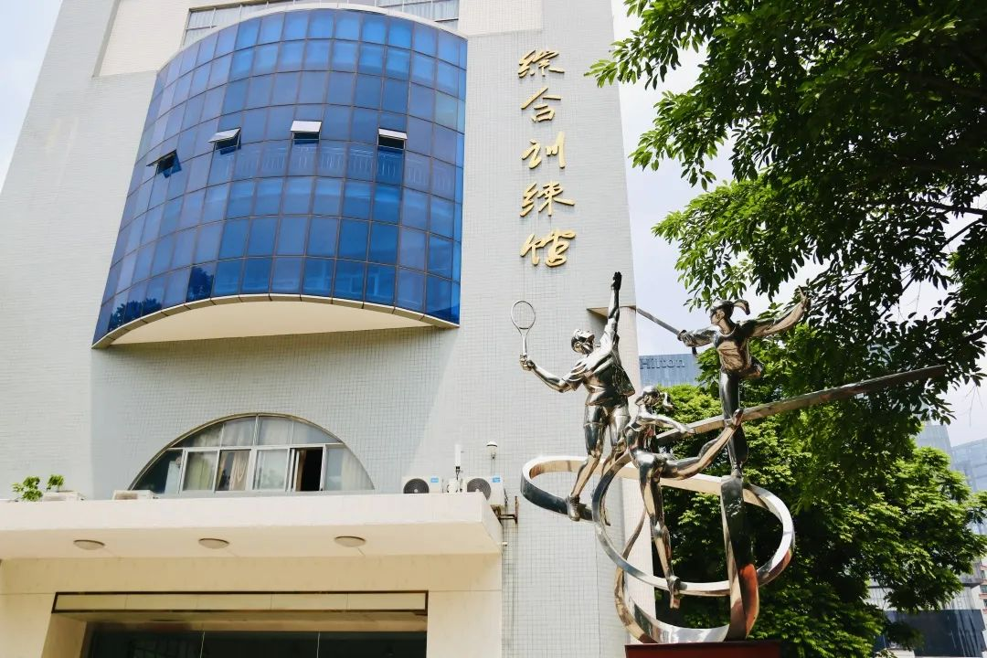
综合训练馆
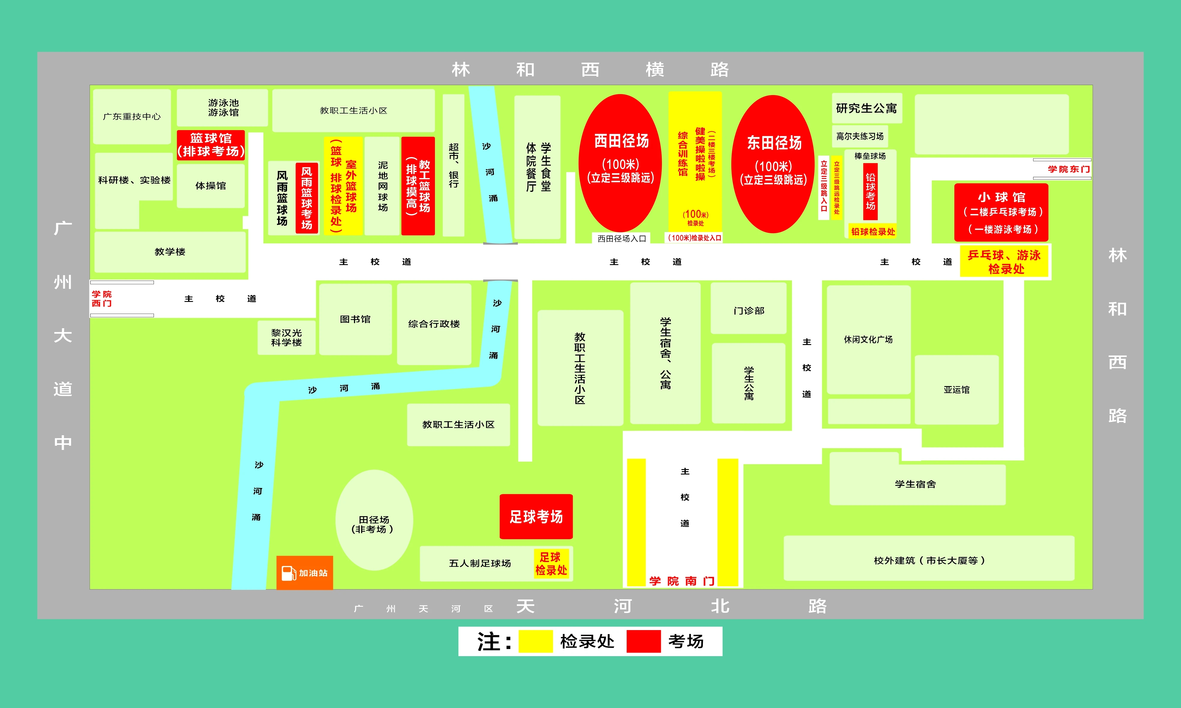
考场平面图
来源：广州体育学院本科招生办公室

